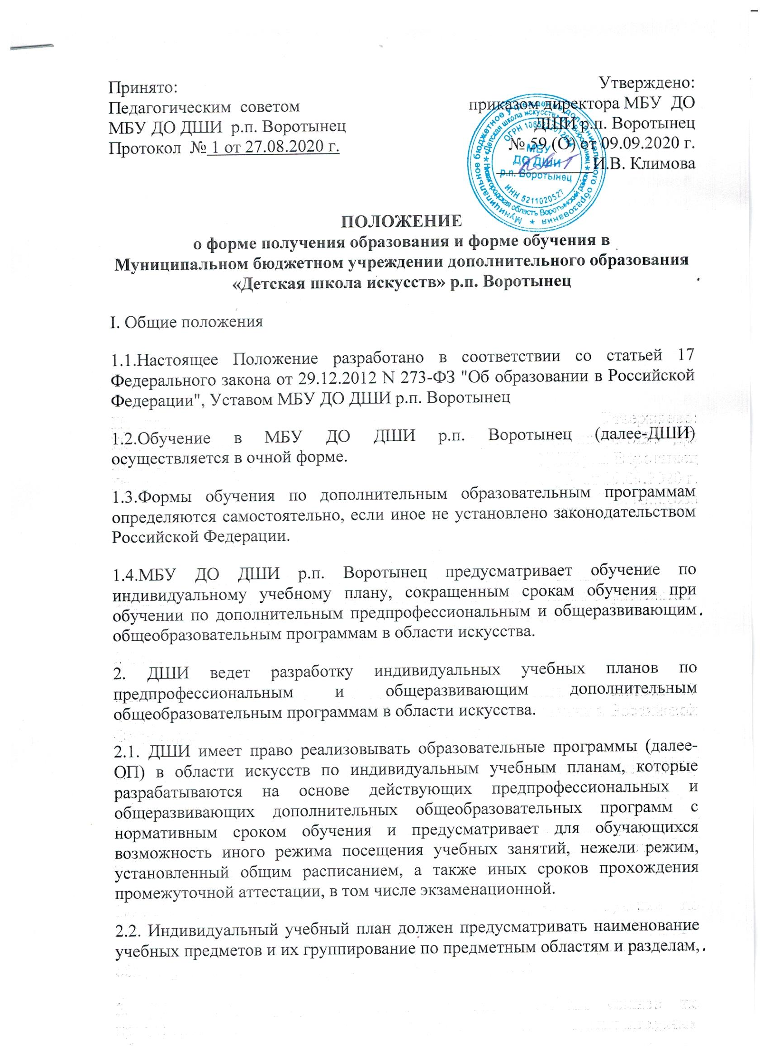

которое должно быть идентично учебным планам, рассчитанным на нормативный срок обучения и отвечать следующим условиям:
– увеличению доли самостоятельной работы обучающегося;
– соблюдению логики освоения дисциплин, предусмотренных основной образовательной программой соответствующему направлению с нормативным сроком обучения;
– выполнению в полном объеме нормы ФГТ в части минимума содержания и структуры ОП по выбранному направлению в области искусств.
3. Сокращение срока освоения образовательной программы.
3.1. Сокращение срока освоения образовательной программы в области искусства допускается при наличии в ДШИ разработанной сокращенной ОП по данному виду искусства, готовности обучающегося к ее освоению, и осуществляется на основе знаний, умений и навыков, полученных обучающимся в процессе предшествующего обучения в системе дополнительного образования детей и (или) домашнего обучения, самообучения.
3.2. В учебном плане сокращенной ОП в области музыкального искусства наименование предметных областей и разделов, а также учебных предметов должно быть идентично учебному плану по данной ОП, рассчитанному на нормативный срок обучения. Учебный план сокращенной образовательной программы в области искусства может не предусматривать учебные предметы вариативной части.
3.3. Освоение учащимися сокращённой ОП осуществляется на добровольной основе на основании заявления родителей (законных представителей). Желание обучаться по сокращенной ОП может быть изложено при подаче документов для поступления в ДШИ (в заявлении о приеме) или после зачисления путем подачи заявления на имя директора Школы.
3.4.Сокращенная ОП может быть реализована учащимися, продемонстрировавшими за время обучения в ДШИ способность освоить в полном объёме предпрофессиональную о общеразвивающую дополнительную общеобразовательную программу в области искусства за более короткий, по сравнению с нормативным сроком.
3.5. Вступительные испытания для поступающих на сокращенную ОП проводятся в форме творческого экзамена (экзаменационных испытаний) по учебным предметам ОП. Перечень предметов и сроки проведения творческого экзамена утверждаются приказом директора ДШИ.
3.6. Срок освоения сокращенных ОП может быть сокращен за счет перезачета учебных предметов и составляет не менее четырех лет.
3.7. В случае наличия у ребенка творческих, интеллектуальных способностей и, при необходимости, физических данных, позволяющих перезачесть учебный материал, например, с первого по шестой классы включительно при нормативном сроке обучения 8 лет, срок обучения ребенка может составить два года.
3.8. Перезачет учебных предметов для детей, принятых на обучение по сокращенной ОП, осуществляется по заявлению родителей (законных представителей).
3.9. Возможность проведения обучающемуся перезачета по учебным предметам должна быть подтверждена рекомендацией методической секции (методического Совета ДШИ).
3.10. Сроки проведения перезачета учебных предметов устанавливаются директором ДШИ. По результатам перезачета оформляется приказ, в котором указывается перечень перезачтенных учебных предметов с оценками по ним. Оценки по перезачтенным учебным предметам после прохождения обучающимся итоговой аттестации выставляются в свидетельство об окончании ДШИ, форма которого устанавливается: для предпрофессиональных программ - Министерством культуры Российской Федерации; для общеразвивающих программ - данной образовательной организацией.
3.11. В качестве промежуточной и итоговой аттестации при обучении в сокращённые сроки используются программы, разработанные для предпрофессиональных и общеразвивающих дополнительных общеобразовательных программ с нормативным сроком обучения, с указанием особенностей их освоения в сокращённые сроки.
3.12. Сокращение срока освоения ОП может осуществляться для учащихся, принятых в Школу для обучения по ОП с нормативным сроком обучения (в том числе при переводе с обучения по дополнительным образовательным программам художественно-эстетической направленности по видам искусств) и проявивших в процессе обучения выдающиеся способности по учебным предметам обязательной части ОП.
3.13. Решение о предоставлении обучающемуся возможности обучения по сокращенным срокам освоения ОП принимается на основании рекомендации методической секции (или методического Совета) ДШИ по результатам учебной, творческой, концертно-выставочной, конкурсно-фестивальной деятельности обучающегося (или творческого экзамена при поступлении в ДШИ), при наличии заявления родителей (законных представителей) и оформляется приказом директора ДШИ о переводе данного обучающегося на сокращенную ОП.
3.14. Если обучающийся по различным причинам не может продолжить обучение по программе с сокращенным сроком обучения, то он имеет право на основании письменного заявления родителей перевестись на обучение по соответствующей предпрофессиональной дополнительной образовательной программе с нормативным сроком обучения (или по дополнительной общеразвивающей общеобразовательной программе в области соответствующего вида музыкального искусства).

